**5-l’axe syntagmatique et l’axe paradigmatique**

Les énoncés linguistiques s’organisent selon ces deux axes :  
- **l’axe paradigmatique** est l’axe vertical, sur cet axe un ensemble d’unités linguistiques peuvent commuter dans chaque point de l’énoncé mais l’apparition d’une nouvelle unité entraîne l’exclusion de toutes les autres pouvant apparaître dans le même contexte.

**- l’axe syntagmatique** est l’axe horizontal ; c’est le lieu de l’enchaînement linéaire des unités de la langue, cette organisation des unités linguistiques est soumise à des règles bien précises.

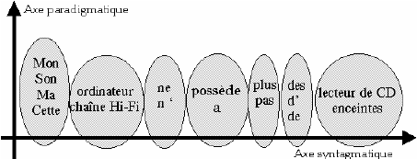

Donc, **l’axe du paradigme** est **l’axe d'opposition** et **l'axe du syntagme** est **l’axe de combinaison.**